Arbeitsblätter
Diese APP wurde „bimedial“ konzipiert, d.h. sie enthält zur digitalen Version auch die passenden analogen Arbeitsblätter
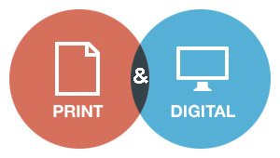
Hierhin könnte Euer Angebot aus Eurem Blog oder aus eduki
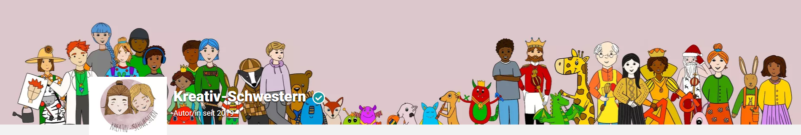

Die zu dieser APP passenden Materialien wurden von den Kreativ-Schwestern erstellt und sind auf ihrer Webseite oder bei www.eduki.de unter #641215 erhältlich.
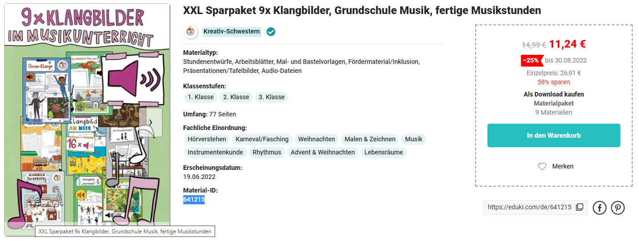
Abb.: Angebot aus eduki

oder 
(Hinweis: Diese App funktioniert auf jedem PC, Notebook, Whiteboard etc. – nur nicht auf Handy)

